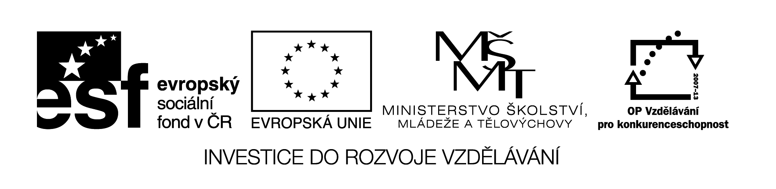
Název VZM (DUM) : EU IV-2, 15 M3, Ka

Šifra - příklady na násobení a dělení se závorkou

Cíle VZM : Procvičení násobení, dělení a příkladů se závorkou a porozumění textu nakreslením tajenky
Časový nárok : 5-10min
Pomůcky : nakopírovaná šifra nebo ji můžeme promítnout na interaktivní tabuli a počítat do sešitu, tabulka s abecedou
Metodické pokyny k využití VZM :
Řešení: černého psa s velkým ocasem

1 | A | 8 | F | 15 | L | 22 | R | 29 | V
2 | B | 9 | G | 16 | M | 23 | Ř | 30 | W
3 | C | 10 | H | 17 | N | 24 | S | 31 | X
4 | Č | 11 | CH | 18 | Ň | 25 | Š | 32 | Y
5 | D | 12 | I | 19 | O | 26 | T | 33 | Z
6 | Ď | 13 | J | 20 | P | 27 | Ť | 34 | Ž
7 | E | 14 | K | 21 | Q | 28 | U

16 : 4 = | 5 . 4 = | 6 . 4 = | (5 . 7) – 6 = | (9 . 3) – 8 =
56 : 8 = | 3 . 8 = |  | 28 : 4 = | 27 : 9 =
4 + (6 . 3) = | 9 : 9 = |  | 5 . 3 = | 8 : 8 =
(3 . 4) + 5 = |  |  | 2 . 7 = | (2 . 6)+(3 . 4) =
49 : 7 = |  |  | 8 . 4 = | 63 : 9 =
60 : 6 = |  |  | 4 . 4 = | 2 . 8 =
(7 . 3) – 2 =

Napiš tajenku:_______________________________________________________

Nakresli obrázek.

